**2018年全国大学生“互联网+”创新大赛**

**暨 第四届“发现杯”全国大学生互联网软件设计大奖赛**

‘东方地理大发现’项目

创意设计报告

（2018年1月14日）

目录

一. 创意介绍 3

1. 项目介绍 3

2. 项目可行性分析与应用前景 7

3. 与同类产品比较 8

二、功能介绍 9

2.1 总体功能结构图 9

2.2 模块功能介绍 10

3.1 数据设计 10

3.2 界面设计 15

3.3 架构设计 22

3.3.1 项目目录文件结构 10

3.3.2 项目层次结构 10

四、技术难点 23

4.1自定义绘制路径 24

4.2根据绘制路线开启导航技术难点 25

五、项目总结 25

# 创意介绍

## 项目介绍

**1.1 项目介绍**

“东方地理大发现”是一款针对跑步开发的APP,跑步作为一件需要长期坚持的事情，如果每天的路线都是一样的，很容易让人产生厌倦感，我们要做的就是让你的跑步每天都有新鲜事，在坚持锻炼的同时也能发现我们平时注意不到的事物，这就是我们取名为“东方地理大发现”的初衷。

主要功能有三大模块：发现、专栏、我的。“发现”界面提供热门推荐、好友动态和跑步三大功能，这里主要提供一些常规功能。“专栏”界面分为附近的故事、跑步轨迹、擦肩而过的人，这个界面是我们的特色模块，附近的故事让我们在跑步过程中可以查看附近的用户的动态，并进行点赞等互动，后期可改进为路过别人发布的故事地点自动播放，带来更好的用户体验。跑步轨迹上分享了很多别人跑步的路线，路线有时也可以很有趣，加收藏后也可以跑别人的路线。擦肩而过的人会按周统计和用户擦肩而过次数最多的用户，可以相互交流一些跑步经验，让跑步变得更生动。“我的”界面可以查看每周的目标完成情况，进行一些基础设置，查看自己的好友等功能。

**1.2 操作步骤及效果图**

1、首先进行登录注册操作：

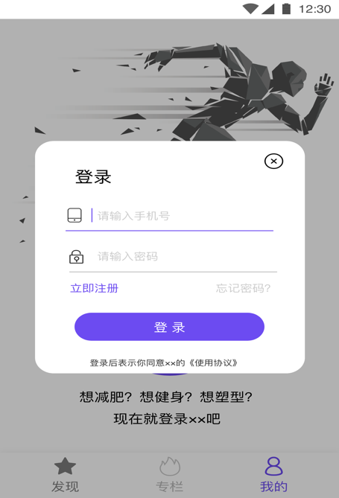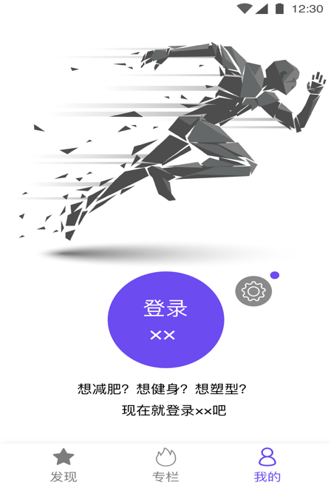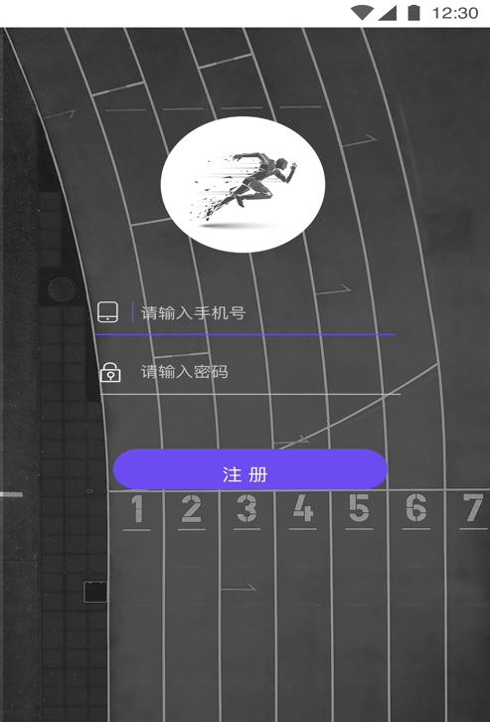

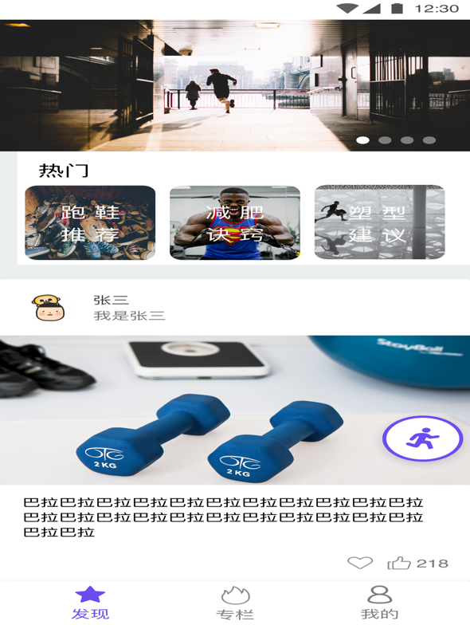2、进入首页：

3、浏览发现界面：

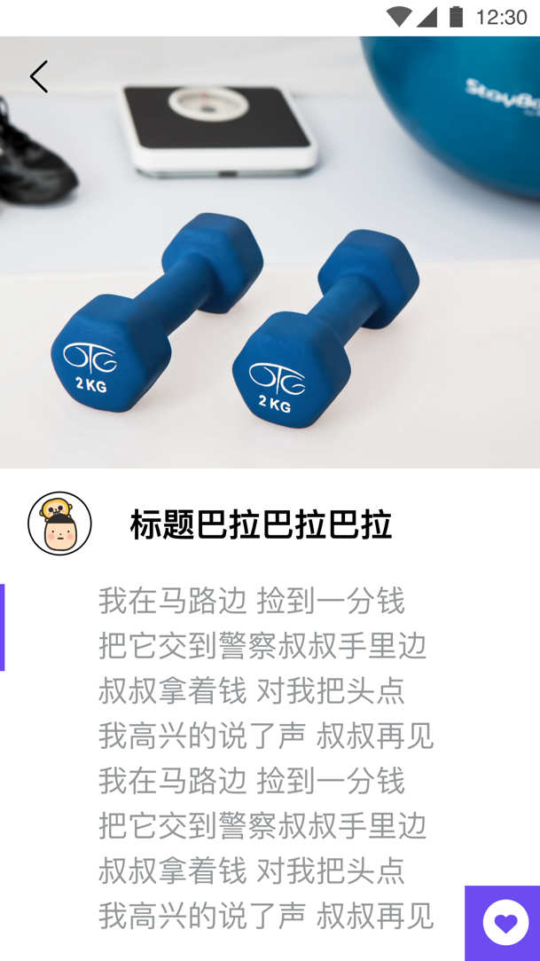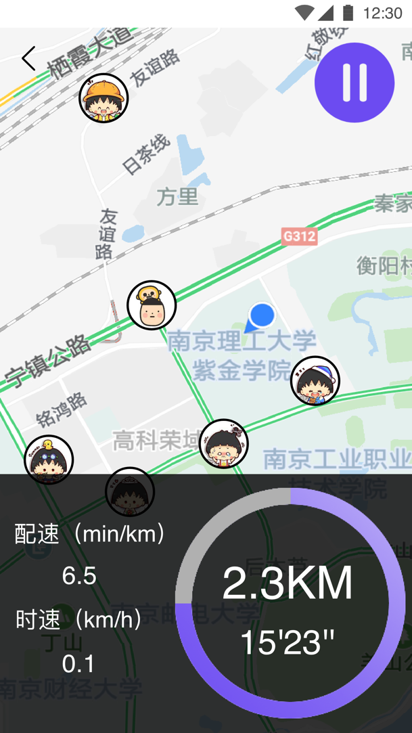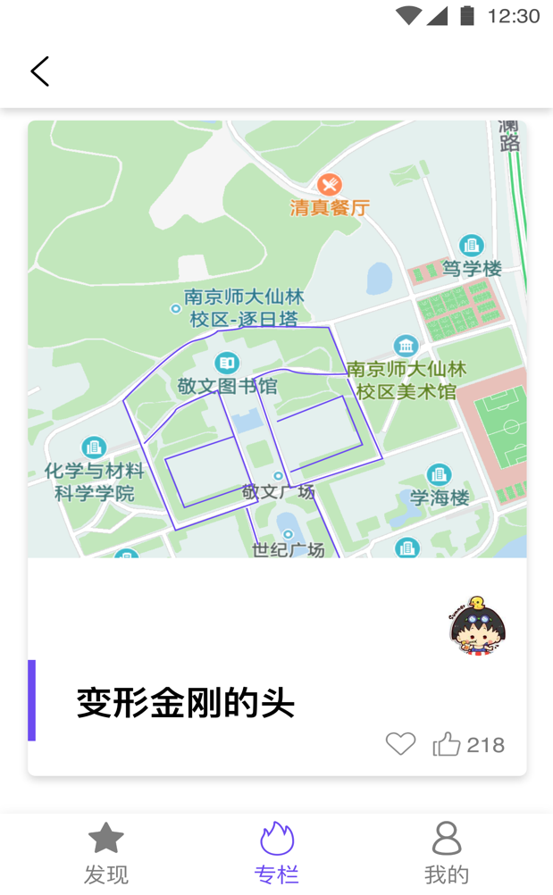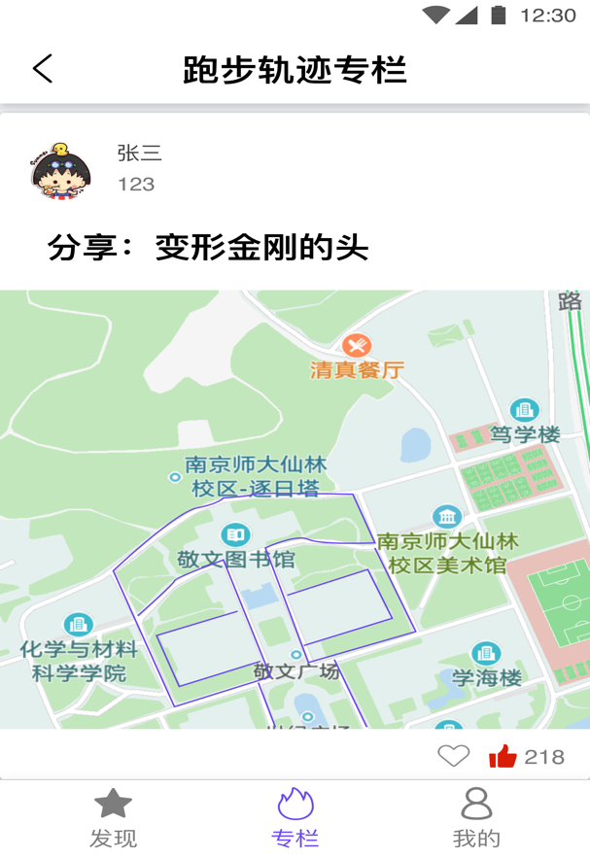

4、准备跑步：

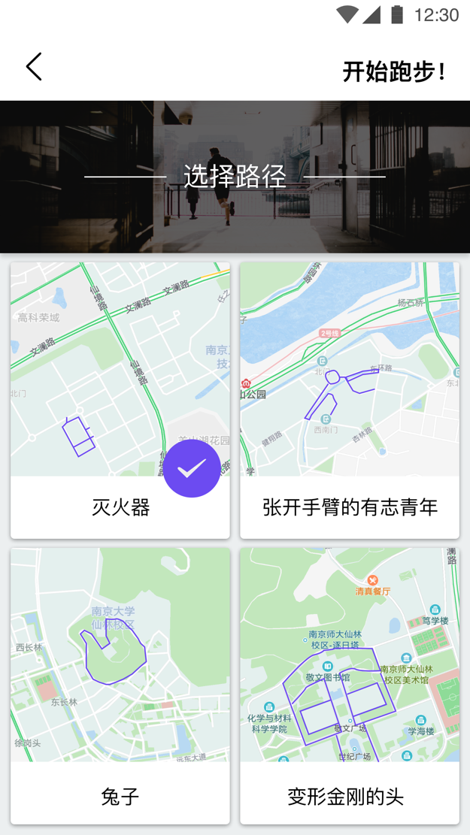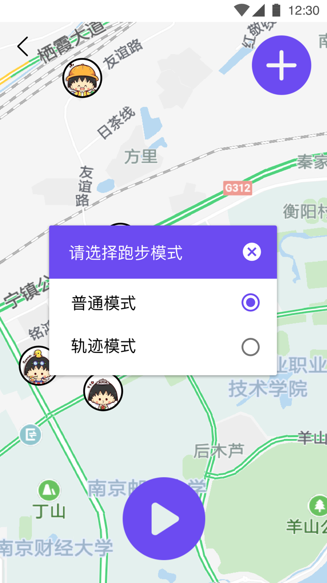

5、查看附近的故事：

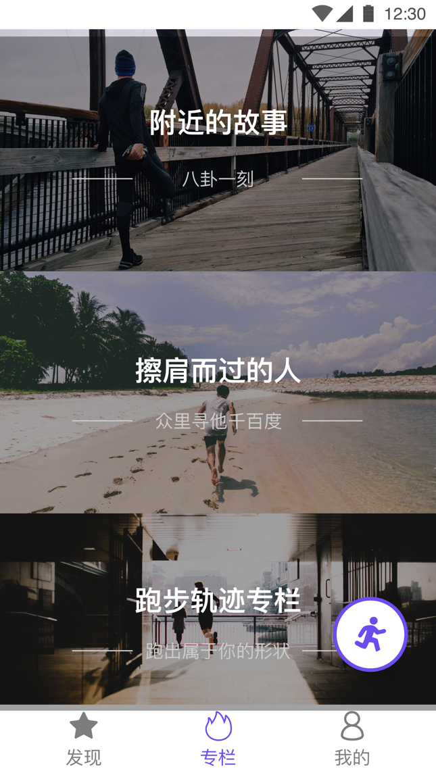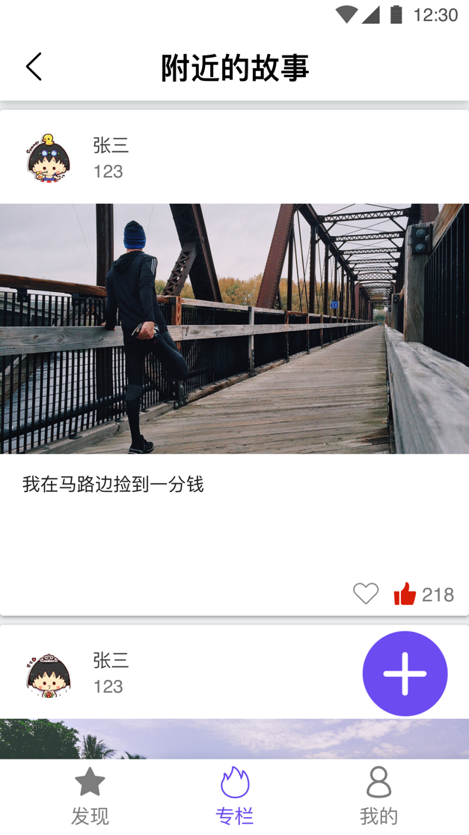

6、查看我的：

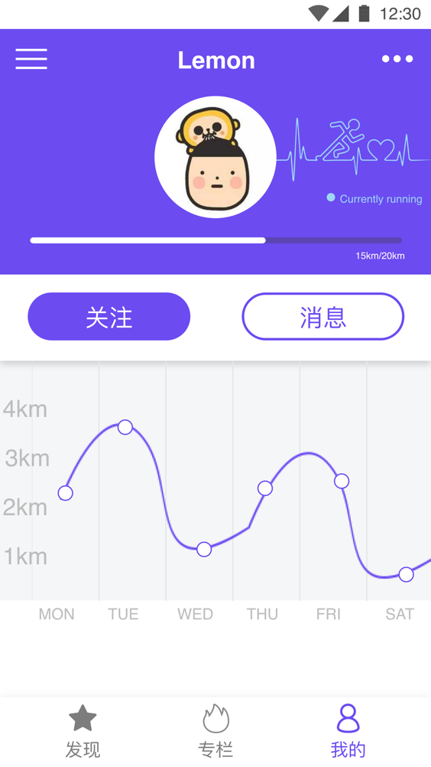

## 项目可行性分析与应用前景

项目设计思路：

现在的很多运动类应用只注重记录用户的跑步路线，以及一些健康数据，然而无法帮助用户坚持进行跑步，很多人一开始用着新鲜过一段时间就渐渐不用了。我们想到的就是让人们在跑步时可以发现身边一些平时不经意间忽略的人和事，在跑步中也能发现乐趣，帮助大家坚持的同时也能让大家喜爱上这种跑步习惯。

采用的开发技术及平台：

* **移动端**

|  |
| --- |
| 移动端开发工具 |
| Android Studio |

* **服务器端**

|  |
| --- |
| 服务器端软件 |
| Tomcat(Apache) |

* **数据库**

|  |
| --- |
| **数据库环境** |
| **MySQL** |

* **服务器及数据库开发环境**

|  |
| --- |
| 服务器及数据库集成开发环境 |
| Tomcat |

* **使用语言**

|  |
| --- |
| **语言** |
| **JAVA** |

投资及效益分析：

在得到投资之后的前两个月着力于推广，包括各大平台：微信、微博、头条等等。预计在第三个月开始有用户群的累积，这时我们可以适当地在附近的故事里安排一些别的广告，包括会员制度等，获取部分收益，已进行下一步推广。当用户群累积到一定数量之后，可以减少推广的量，让用户自己体验的同时传播个人经验。在半年后保证有稳定的用户之后，与别的平台合作，扩大市场份额的同时增加收益渠道。

市场预测：

如今市场上不缺少专业的跑步app，在初期很难显示出我们的优势，有用户群的产生是我们这款app发展的关键。所以初期我们会围绕跑步时附近的故事来进行推广，让用户看到我们与其他跑步类app的不同之处和我们的优势。当有一定的用户累积时，跑步路线和擦肩而过的人这两个模块是留住用户的关键，让app变成用户生活的一部分，与此同时我们跟进跑步方面的专业化，包括多种类型的运动以及跑步指导等专业意见。

实施计划及保障措施：

计划就是先以“跑步故事”这一栏进行推广，有用户积累的时候主打“跑步路线”和“擦肩而过的人”这两个模块，与此同时提升跑步模块的专业水平。

保障措施：不要把大部分金额投资到初期的推广中，以防推广失败等因素的制约，在初期推广不成功时转移战略方向，与别的平台合作带来更多机会接触到用户，再根据用户的需求进行改变。

## 与同类产品比较

|  |  |  |  |  |  |
| --- | --- | --- | --- | --- | --- |
| **功能对比** | 东方地理大发现 | Nike+Running | 咕咚 | 乐动力 | 悦动圈 |
| 跑步故事 | ✓ | ✘ | ✘ | ✘ | ✘ |
| 陌生人互动 | ✓ | ✘ | ✘ | ✘ | ✘ |
| 趣味跑步轨迹 | ✓ | ✘ | ✘ | ✘ | ✘ |
| 精确轨迹 | ✓ | ✓ | ✓ | ✓ | ✓ |
| 多种运动类型 | ✘ | ✘ | ✓ | ✘ | ✓ |
| 跑步指导 | ✓ | ✓ | ✓ | ✘ | ✘ |

# 二、功能介绍

## 2.1 总体功能结构图

东方地理大发现

我的

系统登录

专栏

发现

好友动态

热门推荐

跑步

**设置**

**目标完成情况**

**好友**

**主页**

**擦肩而过的人**

**跑步轨迹专栏**

**附近的故事**

**配速**

**跑步距离**

**跑步时间**

**位置信息**

**历史记录**

## 2.2 模块功能介绍

#### 2.2.1发现 功能模块

该模块有热门推荐，好友动态和跑步三个功能

1. 热门推荐：分为跑鞋推荐，减肥诀窍和塑性建议三个分类，用户可以选择自己感兴趣的分类进行查阅。
2. 好友动态：用户可以查阅好友动态，并进行点赞等互动。
3. 跑步：点击界面右下角的按钮进入该功能。用户可以通过该功能查询自己的位置信息，并记录跑步时间，跑步距离和配速等信息。当一次跑步结束后，系统将自动生成历史记录并储存，用户只需点击界面左上角的“历史记录”按钮即可进行查询。

#### 2.2.2专栏 功能模块

该模块分为附近的故事，擦肩而过的人和跑步轨迹三个专栏

1. 附近的故事：该专栏可以查看附近的用户的动态，并进行点赞等互动
2. 擦肩而过的人：该专栏向用户展示与附近用户相遇的次数，分为经常,有时和偶尔三个频率的列表。用户可通过点击列表的图标访问其他用户的主页，并进行关注，发消息等互动。
3. 跑步轨迹专栏：用户可以通过该专栏设置属于自己的跑步轨迹形状。

#### 2.2.3我的 功能模块

a. 主页：打开侧滑栏，点击主页图标，用户可以查看自己的主页

b. 好友：打开侧滑栏，点击好友图标，用户可以查看自己的好友列表，并发消息给好友。

c. 目标完成情况：以目标为纵轴，完成情况为横轴，用户可以查看自己一周内的目标完成情况。

d. 设置：点击界面右上角的“...”图标,，选择“设置”，用户便可以进行相关设置。三、总体设计

## 3.1 数据设计

#### 3.1.1 数据储存设计

使用 MySQL 数据库。

数据库主要有八张表：

 User 储存用户信息。

 Friend 储存用户关系。

 Goal 储存用户运动目标及达成情况。

TalkMsg 储存聊天信息。



 News 储存用户动态。

 RunLog 储存跑步数据。

 Location 储存用于分析“擦肩而过的人”的位置信息。

 Hot 储存推广信息。

#### 3.1.2 数据访问设计

主要由五个 Service 负责数据的处理。

 UserService 负责用户资料、关系、以及运动目标等的访问与修改。

TalkService 为 WebSocket 提供聊天信息支持。



 NewsService 储存、访问用户动态、轨迹信息，筛选热门动态以及附近动态。

 RunService 整理用户上传的跑步时间位置数据，Location（位置信息）的主要提供来源。

HotService 处理推广信息。



#### 后端部分

目录结构

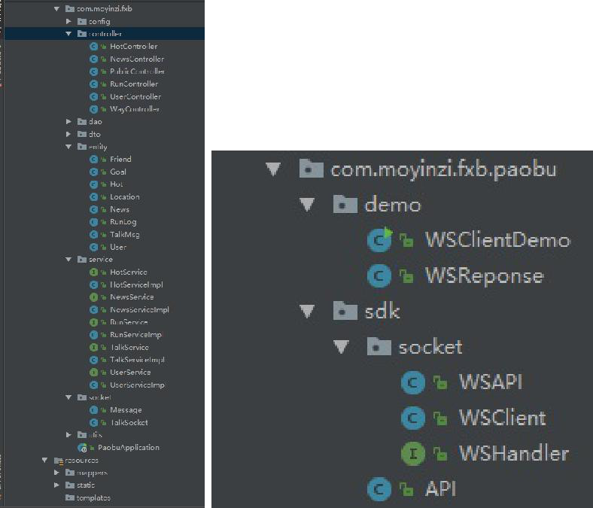

#### API

共有六类：

 /file 文件、图片 的 上传、下载，图片预览

 /user 用户相关的操作

 /news 动态相关的操作

 /way 轨迹相关的操作

 /run 跑步数据的上传下载

 /hot 推广信息的更新与获取（无需登录即可使用）

详见 ./API.zip

/file

**文件、图片上传（支持多图片上传）**



http://www.moyinzi.top:8086/api/file/upload.action

Response（上传两张图片的例子）

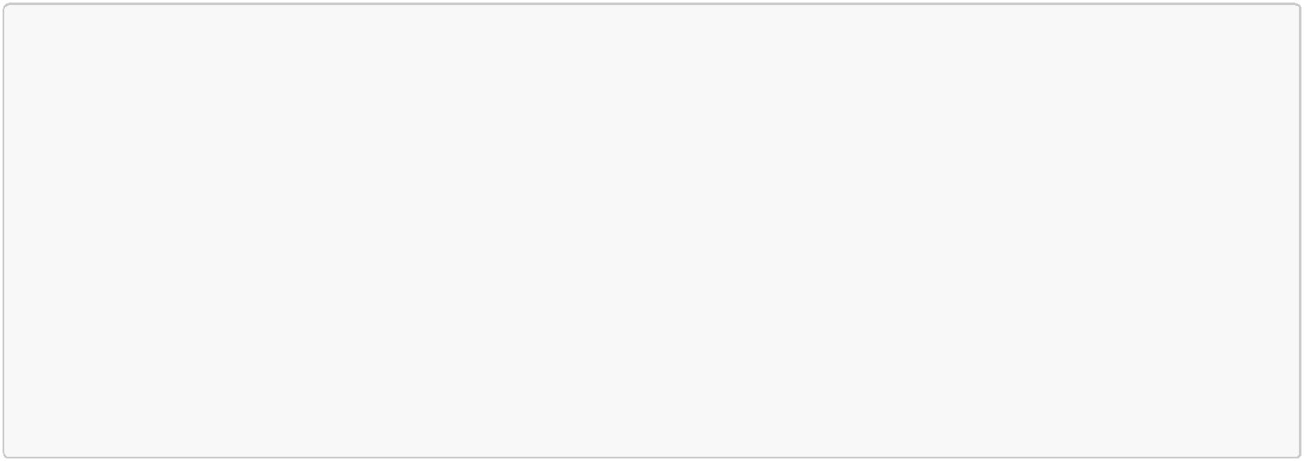

{

"code": 0,

"msg": "Success",

"data": [

"D4036413A9226BF9C0CE4AE1E13BE0BC562EED7CE387E82F1707587C79C40312.jpg", /*第一张图片的地址*/

null /*null代表第二张图上传失败*/

]

}

**图片预览**



http://www.moyinzi.top:8086/api/file/getImage/{filename}.{suffixName}

图片预览例：



http://www.moyinzi.top:8086/api/file/getImage/D4036413A9226BF9C0CE4AE1E13BE0BC562EED7CE3

87E82F1707587C79C40312.jpg

WebSocket - 聊天

URI



ws://www.moyinzi.top:8086/socket/talk

**PS** 连接前须要先*登录*(http://www.moyinzi.top:8086/user/login.action)

#### Other

web Socket Client

sdk已封装WebSocketClient 使用方法见 ./paobudemo.zip

或

可使用 WebView 嵌网页，Demo如下



let websocket = new WebSocket("ws://www.moyinzi.top:8086/socket/talk") //连接发生错误的回调方法

websocket.onerror = function() {};

//连接成功建立的回调方法

websocket.onopen = function(event) {}

//接收到消息的回调方法

websocket.onmessage = function(event) {

// 处理回调数据 event.data

}

//连接关闭的回调方法

websocket.onclose = function() {}

//关闭连接

function closeWebSocket() {

websocket.close();

}

//发送消息

function send(message) {

websocket.send(message);

}

//监听窗口关闭事件，当窗口关闭时，主动去关闭websocket连接，防止连接还没断就关闭窗口，server端会抛异常。

window.onbeforeunload = closeWebSocket

## 3.2 界面设计

#### 3.2.1 启动页



#### 2018发现杯/UI/登录/欢迎页2.png

#### 3.2.2 登录注册界面

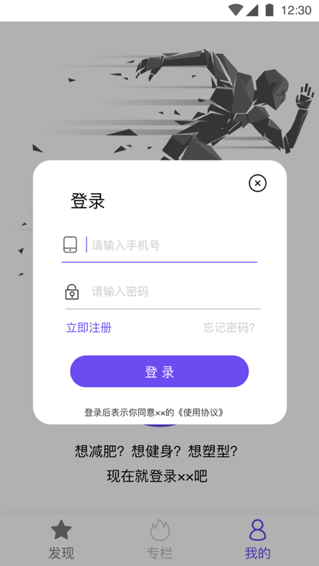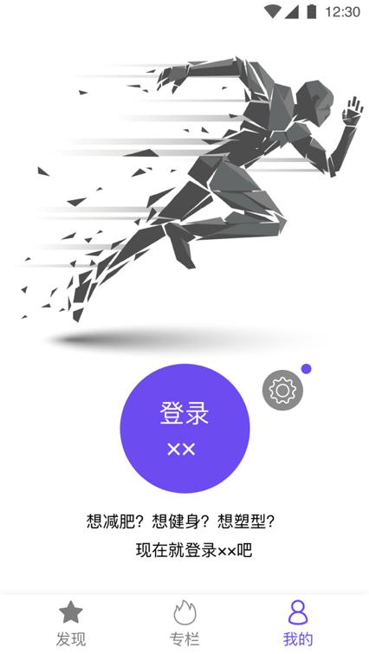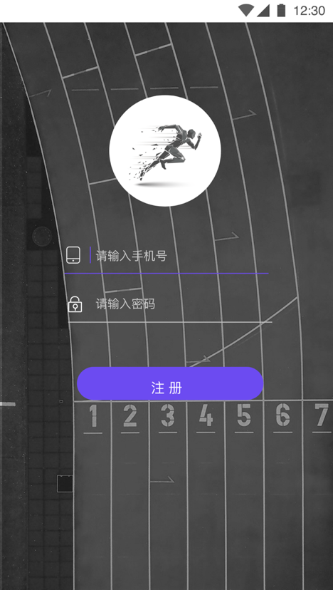

#### 2018发现杯/UI/登录/首页.png3.2.3 首页

#### 3.2.4 发现界面

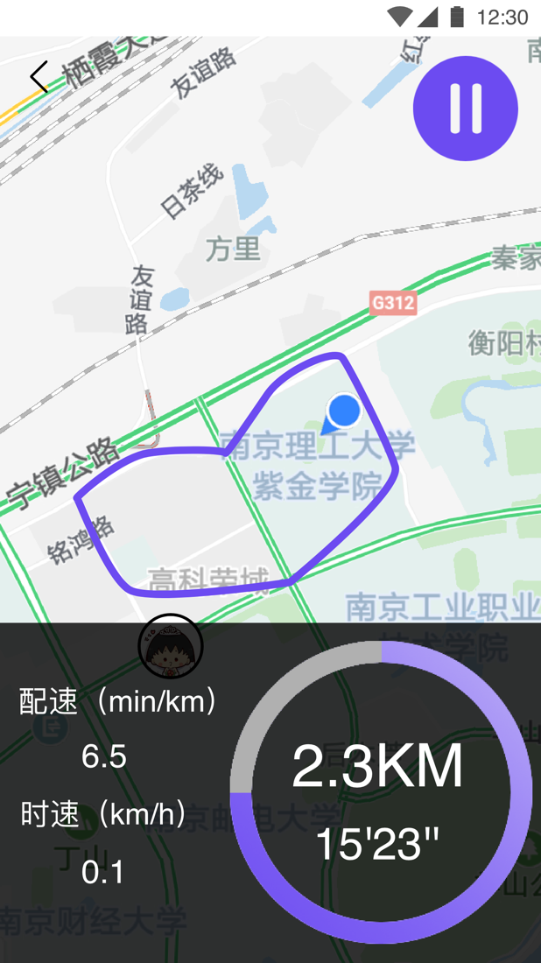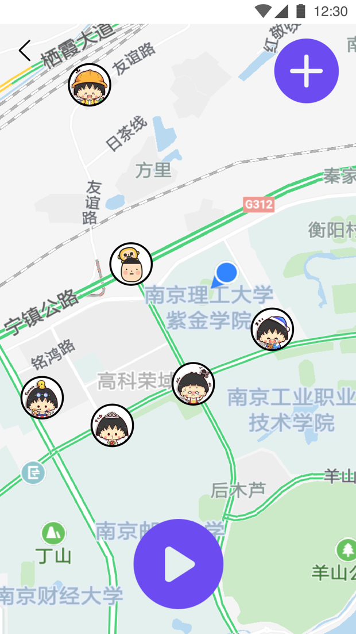

#### 3.2.5 我的界面

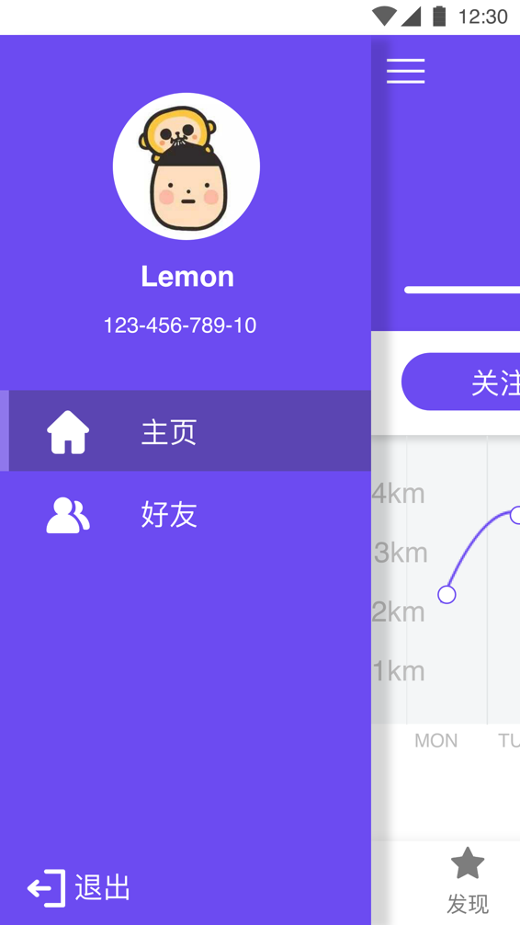

**3.2.6 专栏、附近的故事**

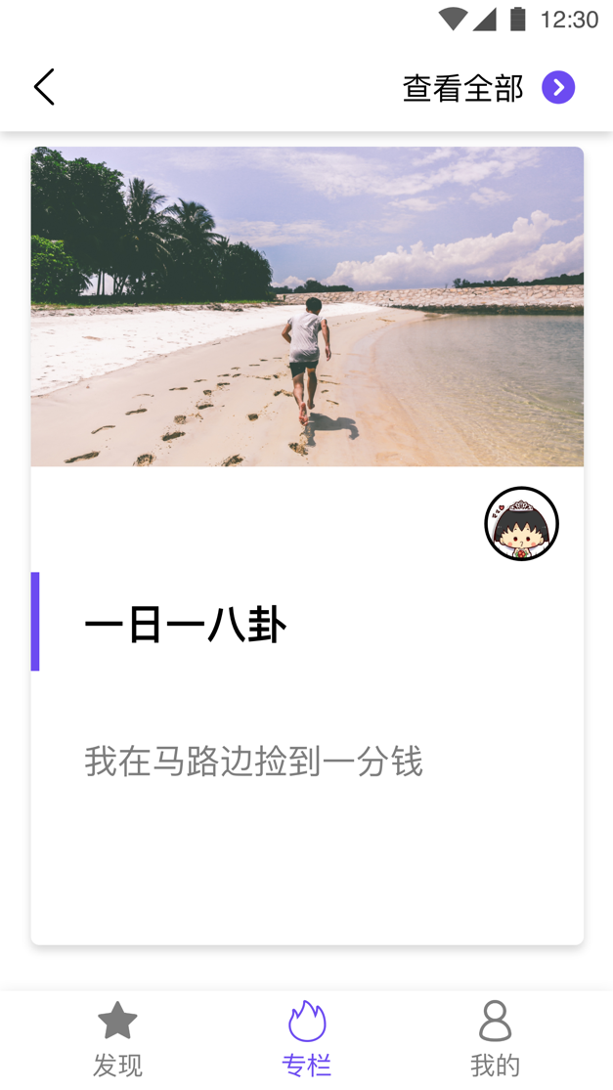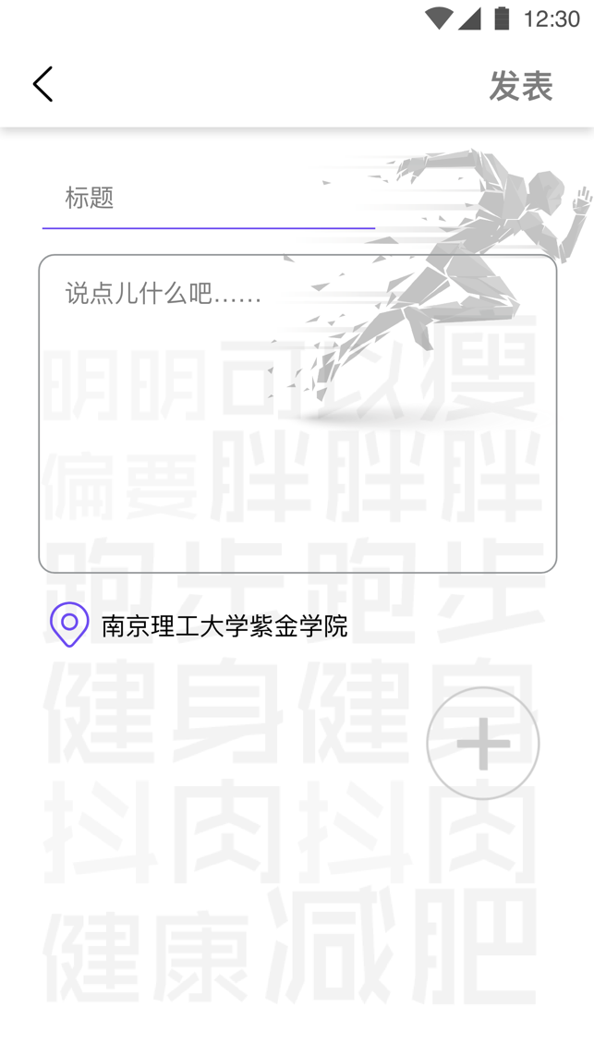

**3.2.7 聊天界面**

#### 

## 3.3 架构设计

#### 3.3.1 项目目录文件结构

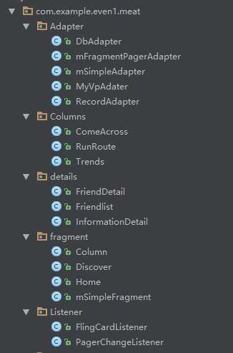

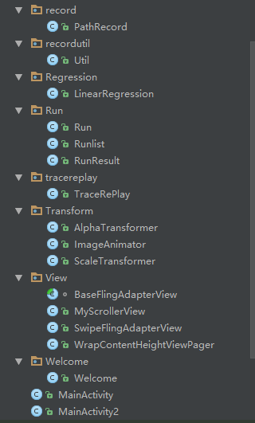

#### 3.3.2 项目层次结构

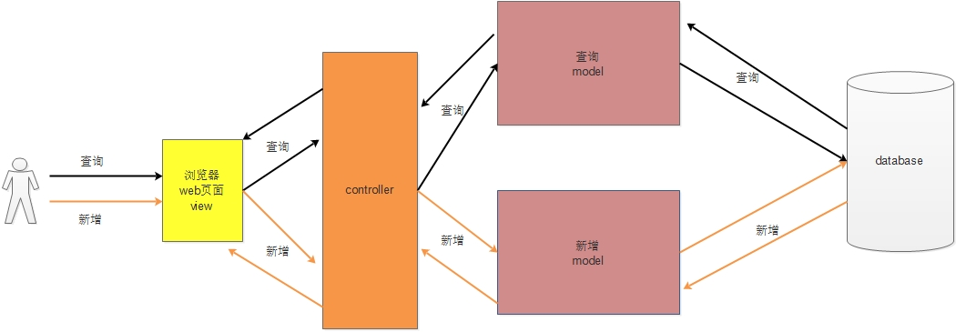

# 四、技术难点

本项目开发过程中，主要遇到X个技术难点，具体技术难点及解决方法如下：

## 4.1自定义绘制路径

高德地图的自定义路线图，本产品的特点在于用户可以自定义数个点来进行轨迹绘制，难点在于如何根据用户选择的坐标自动生成路径。

根据两点连成一线的原理，我们把若干由两个点绘制成的直线连接，绘制出自定义路径。

public class NewDrivingRouteOverlay extends DrivingRouteOverlay {

Context mContext;

public NewDrivingRouteOverlay(Context arg0, AMap arg1, DrivePath arg2,

LatLonPoint arg3, LatLonPoint arg4) {

super(arg0, arg1, arg2, arg3, arg4);

mContext = arg0;

}

//自定义结束位置marker

@Override

protected BitmapDescriptor getEndBitmapDescriptor() {

return BitmapDescriptorFactory.fromBitmap(BitmapFactory

.decodeResource(mContext.getResources(), R.mipmap.start));//此处添加你的图标

}

//自定义开始位置marker

@Override

protected BitmapDescriptor getStartBitmapDescriptor() {

return BitmapDescriptorFactory.fromBitmap(BitmapFactory

.decodeResource(mContext.getResources(), R.mipmap.end));//此处添加你的图标

}

@Override

public void onDriveRouteSearched(DriveRouteResult driveRouteResult, int i) {

Log.d(TAG, "onDriveRouteSearched: "+3);

DrivePath drivePath = driveRouteResult.getPaths().get(0);

NewDrivingRouteOverlay drivingRouteOverlay = new NewDrivingRouteOverlay(this, aMap, drivePath, driveRouteResult.getStartPos(),

driveRouteResult.getTargetPos());

drivingRouteOverlay.setNodeIconVisibility(false);//隐藏转弯的节点

drivingRouteOverlay.addToMap();

drivingRouteOverlay.zoomToSpan();

aMap.animateCamera(CameraUpdateFactory.newLatLngBounds(new LatLngBounds(

new LatLng(latLonPoint1.getLatitude(),latLonPoint1.getLongitude()),

new LatLng(latLonPoint2.getLatitude(),latLonPoint2.getLongitude())),50));

}

参考https://www.jianshu.com/p/a2c3a8b5ed99

## 4.2根据绘制路线开启导航技术难点

options.setAutoDrawRoute(false);

mAMapNaviView.setViewOptions(options);//关闭自动绘制路线（如果你想自行绘制路线的话，必须关闭！！！）

options.setAutoDrawRoute(false);

mAMapNaviView.setViewOptions(options);

调用 RouteOverLay 类的 addToMap() 方法设置绘制路线的参数，并将路线添加到地图上，完成导航路段的自定义。RouteOverLay routeOverlay = new RouteOverLay(mAMapNaviView.getMap(), mAMapNavi.getNaviPath(), this);

//设置起点的图标

routeOverlay.setStartPointBitmap(BitmapFactory.decodeResource(this.getResources(), R.drawable.r1));

//设置终点的图标

routeOverlay.setEndPointBitmap(BitmapFactory.decodeResource(this.getResources(), R.drawable.b1));

//设置途经点的图标

routeOverlay.setWayPointBitmap(BitmapFactory.decodeResource(this.getResources(), R.drawable.b2));

try {

routeOverlay.setWidth(30);

} catch (AMapNaviException e) {

//宽度须>0

e.printStackTrace();

}

int color[] = new int[10];

color[0] = Color.BLACK;

color[1] = Color.RED;

color[2] = Color.BLUE;

color[3] = Color.YELLOW;

color[4] = Color.GRAY;

//以途径点的index分隔，用不同的颜色绘制路段

routeOverlay.addToMap(color, mAMapNavi.getNaviPath().getWayPointIndex());

# 五、项目总结

**开发心得：**

同样的功能可以用不同的方法实现，比如底部导航栏，他可以由以下几种方法组成：LinearLayout + TextView，RadioGroup + RadioButton或是BottomNavigationBar等等。在开发的时候就需要我们权衡每个方法的利弊，考虑到viewpager嵌套或是滑动冲突等问题，排除多种繁杂方法以选择最佳。比如Activity中放个Fragment和一组标签栏，实现当点击标签按钮时，菜单、标签栏、Fragment的样式和逻辑都符合要求。Fragment的生命周期、能力，跟Activity相差无几，问题在于当和另外Activity交互时接收到的信息的往往是Fragment所在的Activity，也就是TabActivity，消息需要从TabActivity提交给Fragment。再比如菜单的控制，点击菜单的消息会被传送tabactivity，然后要由它转交给具体的Fragment。

Activity和Fragment中的关系与html的dom类似，是树状的层次，事件也是先由子元素接收，再冒泡到父元素。布局方面，LinearLayout和RelativeLayout最常见，线性布局可以将元素摆在一条直线上，布局嵌套，即可先行后列地摆放，类似bootstrap中的row和column，而RelativeLayout适合用以相对位置为核心的页面，要复杂一点，但功能强大，布局层次扁平，页面效率高。类似html中的布局：各种block和inline元素的使用，大部分时间好用，但个别时候则需要脱离文档流。

**比赛心得：**

在这一个月中，我们从需求分析到整体架构到UI界面设计到最后功能实现，我们看着这个APP从无到有，慢慢一点长大成形，心里很温暖很开心。我们希望我们的APP能继续完善，继续茁壮成长。如果大家对于我们的“东方地理大发现”APP有更好的提议和方案，欢迎一起交流、切磋。有了更多的用户体验我们才能做出更好的产品。

谢谢！

项目经理：张文轩

UI设计：朱熠雯、聂菡

安卓开发：朱熠雯

后端开发：莫因子

2018年1月14日